认证审核报告审批页
项目编号 | 0090-2022-EnMs
受审核方名称 | 晋州市谊诚纤维素有限公司
注册地址 | 河北省石家庄市晋州市经济开发区
经营地址 | 河北省石家庄市晋州市经济开发区
审核类型 | EnMS：初审
认证范围 | EnMS:建筑材料用羟丙基甲基纤维素的生产和服务过程所涉及的能源管理活动
服务认证等级（适用时） | □十星级□九星级 □八星级 □七星级 □六星级  □五星级 □四星级 □三星级 □达标级
评审人员签字 | 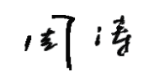
认证决定结论 | ■案卷符合要求，可以认证注册/保持  □案卷不符合要求，不可以认证注册/保持
认证决定人员签字 | 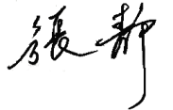 | 日期 | 2022-3-8
机构总经理审批意见 | ■认证流程符合要求，可以认证注册/保持  □认证流程不符合要求，不可以认证注册/保持
总经理签字 | 

